Impression 3D |  |  | SFC 0.2
Nom : | Prénom : | Classe :
1. Quelle matière est utilisée pour l’impression 3D ? À partir de quel matériau est-elle produite ?

2. À quelle température cette matière est-elle chauffée pour être imprimée ?

3. Sur combien d’axes la tête d’impression et/ou le plateau se déplacent-ils ?

4. Combien de moteurs équipent l’imprimante 3D ?

5. Quelles sont les étapes de la fabrication d’une pièce en impression 3D ?
modélisation 3D | Post-traitement | Croquis | Tranchage | Impression 3D
6. Quel est le format du fichier exporté du logiciel de modélisation ?

7. Quel est le format du fichier interprété par l’imprimante 3D ?

8. Quelle est la valeur conseillée pour la densité du remplissage ?

9. Quels sont les 3 paramètres qui peuvent influencer la résistance d’une pièce imprimée en 3D ?

-
-
-

10. Sur la fiche de sécurité, quels sont les risques pour l’utilisateur ?

11. Dans quel sens la carte SD doit-elle être insérée ?

12. Quels éléments de l’imprimante 3D faut-il éviter de toucher ?
13. Complétez la légende de l’imprimante 3D

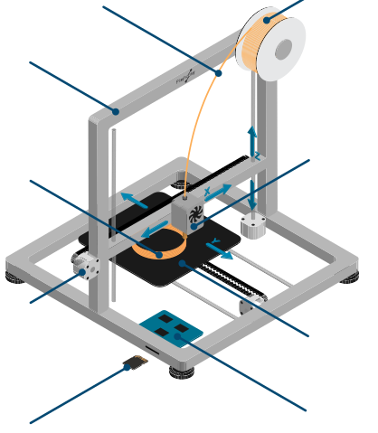

14. Complétez la légende de la tête d’impression



